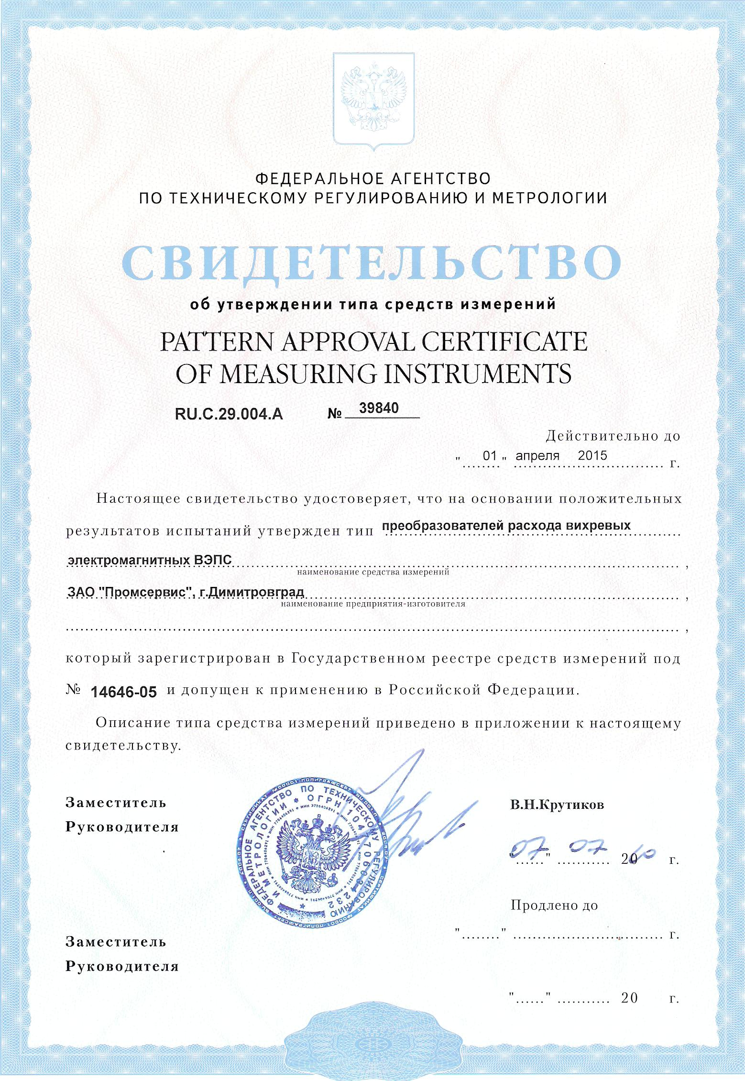

Содержание
1 | Описание и работа |  |  |  | …………...5
1.1 |  | Назначение |  |  | …………..5
1.2 |  | Технические характеристики |  |  | …………..8
1.3 |  | Состав изделия |  |  | ………….11
1.4 |  | Устройство и работа ВЭПС |  |  | ………….13
1.4.1 |  | Конструкция |  |  | ………….13
1.4.2 |  | Принцип действия |  |  | ………….17
1.4.3 |  | Выходные электрические сигналы |  |  | ………….18
1.5 |  | Маркировка и пломбирование |  |  | ………….19
1.6 |  | Упаковка |  |  | ………….20
2 | Подготовка к использованию |  |  |  | ………….21
2.1 |  | Общие положения |  |  | ………….21
2.2 |  | Монтаж на трубопровод |  |  | ………….21
2.3 |  | Монтаж электрических соединений |  |  | ………….24
2.4 |  | Прокладка линий связи |  |  | ………….26
3 | Использование по назначению |  |  |  | ………….26
3.1 |  | Подготовка к работе |  |  | ………….26
3.2 |  | Порядок работы |  |  | ………….26
3.3 |  | Возможные неисправности и методы их устранения |  |  | ………….27
4 | Указание мер безопасности |  |  |  | ………….29
5 | Техническое обслуживание |  |  |  | ………….30
6 | Поверка |  |  |  | ………….33
7 | Правила хранения и транспортирования |  |  |  | ………….34
Приложение |  |  | А (обязательное) Вес выходных электрических импульсов на нормированном выходе для ВЭПС |  | ………….35
Приложение |  |  | Б (справочное) Диапазоны частот вихреобразования в зависимости от Ду ВЭПС |  | ………….36
Приложение |  |  | В (справочное) Номограмма потерь давления на ВЭПС |  | ………….37
Приложение |  |  | Г (справочное) Габаритные и присоединительные размеры, масса ВЭПС |  | ………….38
Приложение |  |  | Д (справочное) Назначение контактов колодки клеммной (выходного разъема) для внешних электрических соединений и схемы выходных каскадов в зависимости от модификации ВЭПС | ………….40
Приложение |  |  | Ж (обязательное) Указания по защите от влияния электрических токов, протекающих по трубопроводу, на работу преобразователя | ………….43
Приложение |  |  | З (справочное)Технический паспорт ТП ER18505H на литий тионил-хлоридный элемент ER18505 | ………….46
Приложение |  |  | И (рекомендуемое) Пример заполнения рекламационного акта | ………….47

Настоящее руководство по эксплуатации (руководство) в части книга 1 распространяется на преобразователи расхода вихревые электромагнитные ВЭПС (далее ВЭПС или преобразователи) модификаций ВЭПС-ПБ1-01, ВЭПС-ПБ1-02, ВЭПС-ПБ1-03, ВЭПС-ПБ1-04, ВЭПС-ПБ2-01.
Разработчик и изготовитель:
ЗАО «ПромСервис»,
433502, г. Димитровград Ульяновской обл., ул. 50 лет Октября, 112,
т/ф. (84235) 4-18-07, 6-69-26,
e-mail:promservis@promservis.ru,
адрес в интернет: www.promservis.ru;
отдел продаж т/ф. (84235) 4-84-93, e-mail: sales@promservis.ru;
служба технической поддержки т. (84235) 4-35-86,
e-mail:support@promservis.ru.
 | Система менеджмента качества  ЗАО «ПромСервис» сертифицирована  на соответствие требованиям стандарта  ГОСТ Р ИСО 9001-2008 (ИСО 9001:2008).  Сертификат К №15309,  регистрационный № РОСС RU.ИК86.К00042 от 01.07.2010 г.
Руководство предназначено для изучения устройства и принципа действия, технических характеристик, правил монтажа, эксплуатации и технического обслуживания, хранения и транспортирования изделия.
В связи с постоянной работой по совершенствованию, повышению надежности и удобства эксплуатации возможны некоторые непринципиальные изменения конструкции, не отраженные в настоящем издании руководства, и не ухудшающие метрологические характеристики преобразователей.
К работе с ВЭПС допускаются лица, изучившие настоящее руководство, имеющие опыт работы с приборами для измерений расхода и объема жидкости.
Тип преобразователей расхода вихревых электромагнитных ВЭПС внесен в Государственный реестр средств измерений под № 14646-05. Свидетельство об утверждении типа средств измерений RU.C.29.004.A №39840 до 01.04.2015 г.
ВЭПС имеет экспертное заключение по результатам санитарно-эпидемиологической экспертизы продукции №2695 от 29.06.2011 г.
1 Описание и работа

Назначение
    - Преобразователь расхода вихревой электромагнитный ВЭПС (далее – ВЭПС или преобразователь), предназначен для преобразования объемного расхода и объема воды и жидкостей с ионной проводимостью, протекающих в наполненных трубопроводах, в выходной электрический сигнал (в соответствии с модификацией) и предоставления информации о расходе и объеме на внешние устройства.
    - Область применения – узлы коммерческого и технологического учета и контроля на предприятиях теплоэнергетики, коммунального хозяйства и других отраслей промышленности.
    - ВЭПС предназначены для использования в комплекте с тепловычислителем в составе теплосчетчика, с вторичным прибором - в составе расходомера-счетчика, а также могут быть использованы в составе автоматизированных систем сбора данных, контроля и регулирования технологических процессов.
    - Детали ВЭПС, соприкасающиеся с измеряемой водой, изготовлены из материалов, не снижающих качество воды, стойких к ее воздействию и допущенных к применению Минздравом России.
Примечание – По вопросам применения ВЭПС для контроля других жидкостей c ионной проводимостью, с химическими свойствами, отличными от химических свойств воды, следует проконсультироваться с изготовителем.
    - Модификации ВЭПС:
- ВЭПС-ПБ1-01 – преобразует значение расхода и объема в импульсный выходной электрический сигнал с частотой, пропорциональной расходу, в соответствии с индивидуальной градуировочной характеристикой. Частота сигнала равна частоте вихреобразования. Питание прибора осуществляется от внешнего источника питания. Питание и передача сигнала на вторичную аппаратуру производится по трехпроводной линии связи;
- ВЭПС-ПБ1-02 – преобразует значение расхода и объема в импульсный выходной электрический сигнал с частотой, пропорциональной расходу, в соответствии с индивидуальной градуировочной характеристикой. Частота сигнала равна частоте вихреобразования. Питание прибора осуществляется от внешнего источника питания. Питание и передача сигнала на вторичную аппаратуру производится по двухпроводной линии связи;
- ВЭПС-ПБ1-03 – преобразует значение расхода в унифицированный сигнал постоянного тока 4 – 20 мА (0 - 5 мА или 0 - 20 мА - по специальному заказу), пропорциональный расходу. Питание прибора осуществляется от внешнего источника питания. Передача сигнала на вторичную аппаратуру производится по двухпроводной линии связи. Минимальный ток выходного сигнала соответствует расходу Q_{min} в м³/ч (Таблица 1);
- ВЭПС-ПБ1-04 – преобразует значение расхода и объема в импульсный выходной электрический сигнал, нормированный на единицу объема, с частотой, пропорциональной расходу. Питание прибора осуществляется от внешнего источника питания. Питание и передача сигнала на вторичную аппаратуру производится по трехпроводной линии связи;
- ВЭПС-ПБ2-01 – преобразует значение расхода и объема в импульсный выходной электрический сигнал, нормированный на единицу объема, с частотой, пропорциональной расходу. Питание прибора осуществляется от встроенного автономного источника питания. Передача сигнала на вторичную аппаратуру производится по двухпроводной линии связи.

Таблица модификаций ВЭПС
Модификация ВЭПС | Питание |  | Выходной сигнал |  |  | Линия связи
Модификация ВЭПС | Внеш-нее | Авто-номное | Равный частоте вихре-образо-вания | Нормирован-ный на едини-цу объёма | Унифицированный токо-вый | 2-х прово  дная | 3-х проводная | 4-х  проводная
ВЭПС-ПБ1-01 | + |  | + |  |  |  | +
ВЭПС-ПБ1-02 | + |  | + |  |  | +
ВЭПС-ПБ1-03 | + |  |  |  | + |  |  | +
ВЭПС-ПБ1-04 | + |  |  | + |  |  | +
ВЭПС-ПБ2-01 |  | + |  | + |  | +

    - ВЭПС предназначены для эксплуатации при следующих условиях окружающей среды:
Температура воздуха:
для модификаций ВЭПС-ПБ1-01, ВЭПС-ПБ1-02, ВЭПС-ПБ1-03, ВЭПС-ПБ1-04; | ……...от минус 30 до плюс 50 °С
для модификации ВЭПС-ПБ2-01 | ………от минус 10 до плюс 50 °С
Относительная влажность воздуха при t = +35°С и более низких температурах, без конденсации влаги | ……………………………до 95 %
Атмосферное давление | ………………...от 84 до 106,7 кПа
Постоянное магнитное поле с напряженностью | ………………….не более 400 А/м
Переменное магнитное поле с частотой 50 Гц и напряженностью | …………………...не более 40 А/м
    - Обозначение ВЭПС при заказе и в технической документации другой продукции, в которой они могут быть использованы:

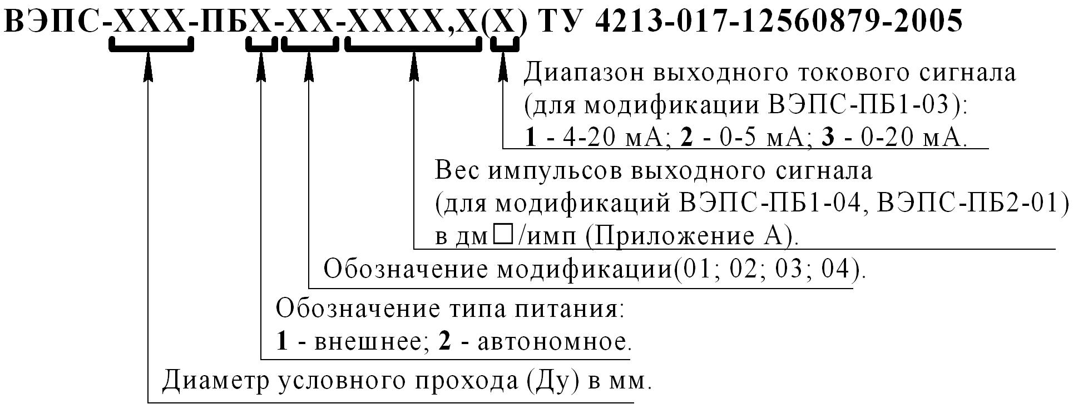
Примеры условного обозначения при заказе:
“ВЭПС-32-ПБ1-04-10,0 ТУ 4213-017-12560879-2005” означает: преобразователь расхода вихревой электромагнитный ВЭПС модификации ВЭПС-32-ПБ1-04: Ду проточной части 32 мм; питание от внешнего источника питания; импульсный выходной электрический сигнал, нормированный на единицу объема; вес выходных импульсов 10 дм³/имп.

Технические характеристики
    - Типоразмеры (Ду) ВЭПС: 20; 25; 32; 40; 50; 80; 100; 150; 200; 250; 300 мм.
    - Наименьшее (Q_{min}), переходное (Q_{t}) и наибольшее (Q_{max}) значения расходов в зависимости от Ду указаны в таблице 1.
Таблица 1
Ду, мм | Значение расхода, м³/ч
Ду, мм | Q_{min} | Q_{t} | Q_{max}
20 | 0,3 | 0,5 | 8
25 | 0,4 | 0,63 | 10
32 | 0,5 | 1,0 | 16
40 | 0,8 | 1,6 | 25
50 | 1,0 | 2,0 | 32
80 | 2,5 | 5,0 | 80
100 | 5,0 | 10 | 160
150 | 12,5 | 25 | 400
200 | 25 | 40 | 630
250 | 32 | 63 | 1000
300 | 50 | 100 | 1600
    - Параметры контролируемой среды:
- диапазон температур ………………. от 5 до 150 °С;
- рабочее избыточное давление …….. не более 1,6 МПа;
- ионная проводимость ……………… не менее 5⋅10⁻⁴ См/м;
- кинематическая вязкость ………….. не более 1,5⋅10⁻⁶ м²/с.
    - ВЭПС в зависимости от модификации обеспечивают преобразование расхода Q в м³/ч в выходной электрический сигнал по следующим номинальным статическим характеристикам:
- для модификаций ВЭПС-ПБ1-01, ВЭПС-ПБ1-02:
$Q=3,6⋅k⋅f$, (1)
где k – индивидуальный коэффициент преобразования расхода в частоту электрического сигнала (вес выходных импульсов), дм³/имп;
f – частота выходного сигнала на выходе усилителя-формирователя сигнала (УФС) (равна частоте вихреобразования) в Гц;
- для модификации ВЭПС-ПБ1-03:
$I=\frac{I_{\text{max}}−I_{\text{min}}}{Q_{\text{max}}−Q_{\text{min}}}⋅(Q−Q_{\text{min}})+I_{\text{min}}$, (2)
где I - значение тока в мА на токовом выходе УФС, соответствующее текущему расходу;
I_{max} - максимальное значение тока в мА на токовом выходе УФС, соответствующее наибольшему расходу Q_{max} в м³/ч;
I_{min} - минимальное значение тока в мА на токовом выходе УФС, соответствующее наименьшему расходу Q_{min} в м³/ч;
- для модификаций ВЭПС-ПБ1-04, ВЭПС-ПБ2-01:
$Q=3,6⋅k_{p}⋅F$, (3)
где k_{p} –коэффициент преобразования расхода в частоту электрического сигнала (вес выходных импульсов), нормированный на единицу объема в зависимости от Ду (Приложение А), дм³/имп;
F – частота выходного сигнала на нормированном выходе УФС в Гц.
Примечание – Диапазоны частот вихреобразования в зависимости Ду указаны в Приложении Б.
    - ВЭПС в зависимости от модификации обеспечивают преобразование объема V в м³ в выходной электрический сигнал по следующим номинальным статическим характеристикам:
- для модификаций ВЭПС-ПБ1-01, ВЭПС-ПБ1-02:
$V={\text{10}}^{−3}⋅k⋅N_{f}$, (4)
где k – то же самое, что в (1);
N_{f} – число импульсов на выходе УФС c частотой следования f;
- для модификаций ВЭПС-ПБ1-04, ВЭПС-ПБ2-01:
$V={\text{10}}^{−3}⋅k_{p}⋅N_{F}$, (5)
где k_{p} – то же самое, что в (3);
N_{F} – число импульсов на выходе на нормированном выходе УФС c частотой следования F.
    - Пределы допускаемой основной относительной погрешности при преобразовании расхода и объема в выходные электрические сигналы:
- при Q_{t}≤Q≤ Q_{max} ……………………………………… ± 1,0 %;
- при Q_{min}≤ Q<Q_{t} ……………………………………… ± 1,5 %.
    - Пределы дополнительных погрешностей модификаций ВЭПС-ПБ1-01, ВЭПС-ПБ1-02, ВЭПС-ПБ1-03, ВЭПС-ПБ1-04, ВЭПС-ПБ2-01 от влияния изменения температуры измеряемой среды ……………0,05% / 10°С (от температуры градуировки 25°С).
    - Перепад давления (потери давления) на преобразователе при Q_{max} приведен в номограмме в Приложении В.
Примечание
- При значении расхода Q меньше Q_{max} перепад давления ΔP в кПа рассчитывают по формуле:
$ΔP={ΔP}_{\text{max}}⋅{\left(\frac{Q}{Q_{\text{max}}}\right)}^{2}$, (6)
где ΔP_{max} – перепад давления при расходе Q_{max}, кПа.
    - Значение порога чувствительности ….. не более 0,8⋅Q_{min};
    - Длина прямолинейного участка трубопровода до и после ВЭПС соответственно не менее 5⋅Ду и 2⋅Ду.
    - Питание ВЭПС в зависимости от модификации осуществляется от источника постоянного тока напряжением:
- для модификаций ВЭПС-ПБ1-01, ВЭПС-ПБ1-02, ВЭПС-ПБ1-04 от 8 до 25 В (от внешнего источника);
- для модификации ВЭПС-ПБ1-03 от 23 до 30 В (от внешнего источника);
- для модификации ВЭПС-ПБ2-01 3,6 В (от литиевого элемента ER18505, технические характеристики которого указаны в Приложении З).

    - Потребляемая мощность электроэнергии модификаций: - ВЭПС-ПБ1-01, ВЭПС-ПБ1-02, ВЭПС-ПБ1-04…не более 0,25 Вт;
- ВЭПС-ПБ1-03…………………………………….. не более 1,5 Вт.
    - Значение электрического сопротивления изоляции цепей питания ВЭПС модификации ВЭПС-ПБ1-01, ВЭПС-ПБ1-02,
ВЭПС-ПБ1-03, ВЭПС-ПБ1-04 …………………… не менее 20 МОм.
    - Группа исполнения по ГОСТ Р 52931 не хуже, чем:
- по устойчивости к воздействию окружающей среды:
- для модификаций ВЭПС-ПБ1-01, ВЭПС-ПБ1-02,
ВЭПС-ПБ1-03, ВЭПС-ПБ1-04 …………….…………….….... C4;
- для модификации ВЭПС-ПБ2-01 …………….……… C3;
- по устойчивости к механическим воздействиям ..…. N1.
    - Степень защиты ВЭПС от пыли и воды
по ГОСТ 14254….. ………………………………………….... IP65.
    - ВЭПС в транспортной таре без механических повреждений и без ослабления креплений выдерживают механико-динамические воздействия в трех взаимно перпендикулярных направлениях с параметрами ударов:
- длительность ………………………………………… 16 мс;
- ускорение ……………………………………………. 98 м/с².
    - ВЭПС в транспортной таре выдерживают воздействие пониженной и повышенной температуры от минус 50°С до плюс 50°С.
    - ВЭПС в транспортной таре влагопрочны при воздействии повышенной влажности воздуха - до 95 % при температуре 35°С и более низких температурах, без конденсации влаги.
    - Габаритные и присоединительные размеры, значения массы преобразователей указанны в Приложении Г.
    - Средняя наработка на отказ …..….. не менее 75000 ч.
    - Средний срок службы ………..…… не менее 15 лет.
    - Межповерочный интервал ……..…. 4 года.

Состав изделия
    - Состав изделия и комплект поставки указаны в таблице 2.
Таблица 2
Наименование | Обозначение | Количество | Примечание
Преобразователь расхода вихревой электромагнитный ВЭПС | ТУ 4213-017-12560879-2005 | 1
Руководство по эксплуатации (РЭ). | 4213-017-12560879 РЭ | 1 | Допускается одно РЭ на комплект из  2-х ВЭПС
Паспорт | 4213-017-12560879 ПС | 1
Комплект монтажных частей для Ду от 20 до 40:  ниппели 5Ду и 2Ду, гайки, прокладки  для Ду от 50 до 300 мм: фланцы | - | 1 комплект  1 комплект  (2 шт.) | По заказу
Инструкция ГСИ. «Преобразователи расхода вихревые. электромагнитные ВЭПС. Методика поверки». | 4213-017-12560879 МП | 1 | По заказу
Блок питания постоянного тока. | БП-2/12  или БП-2/24 | 1 | По заказу
Монтажный комплект (болты, гайки, прокладки). | - | 1 комплект | По заказу

Продолжение таблицы 2.
Наименование | Обозначение | Количество | Примечание
Кабель | КММ 2х0,25  КММ 3х0,25  или др. | ____ м | По заказу
Вставка-имитатор | - | 1 | По заказу
Монтажное кольцо для Ду от 20 до 40 мм. | - | 1 | По заказу

Устройство и работа ВЭПС

Конструкция
Конструкция ВЭПС в зависимости от Ду показана на рисунках 1-5.
ВЭПС состоит из вихревого электромагнитного преобразователя (ВЭП), который является первичным преобразователем расхода, и УФС.
ВЭП с Ду 20, 25, 32, 40 мм представляет собой отрезок трубы из нержавеющей стали 12Х18Н10Т или корпус из нержавеющей стали 12Х18Н9ТЛ с узлами крепления (муфтовое соединение), ВЭП с Ду 50, 80, 100 мм - отрезок трубы из нержавеющей стали 12Х18Н10Т с узлами крепления - фланцами по ГОСТ 12820-80. Внутри отрезка трубы расположено тело обтекания призматической формы, за которым по направлению движения потока жидкости расположен сигнальный электрод. На внешней стороне стенки трубы расположены стойка, на которой установлен корпус УФС, и магнитная система.
Магнитная система ВЭП с Ду 20-50 мм представляет собой четыре дисковых постоянных магнита, ориентированных одноименными полюсами к трубе, полярные оси магнитов направлены в область пересечения оси трубы и оси электрода (см. рисунок 1, рисунок 2).

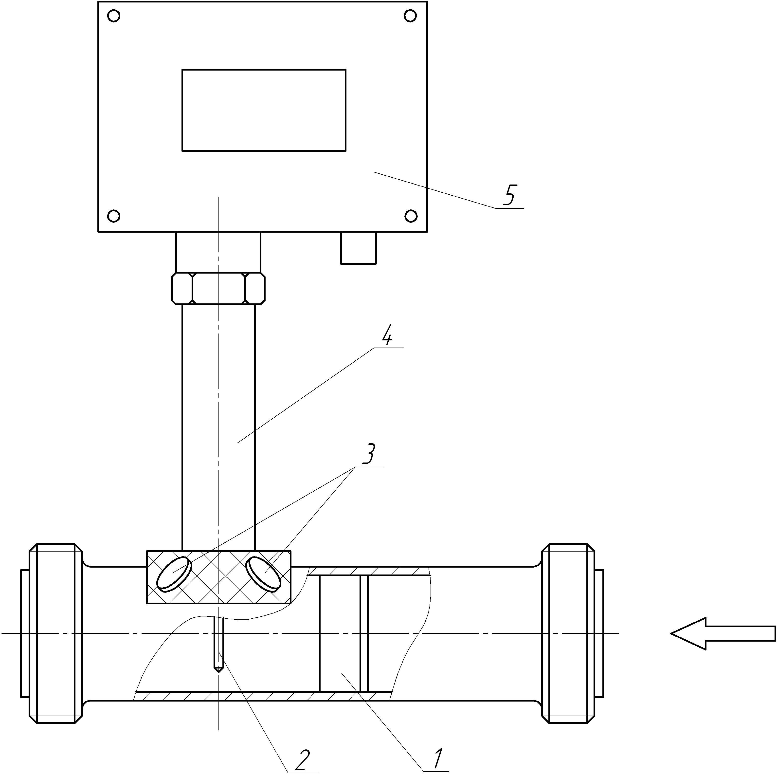
1 – тело обтекания; 2 – сигнальный электрод; 3 – дисковые постоянные магниты; 4 – стойка; 5 – корпус УФС.
Рисунок 1 - Схема конструкции ВЭПС с Ду от 20 до 40 мм.
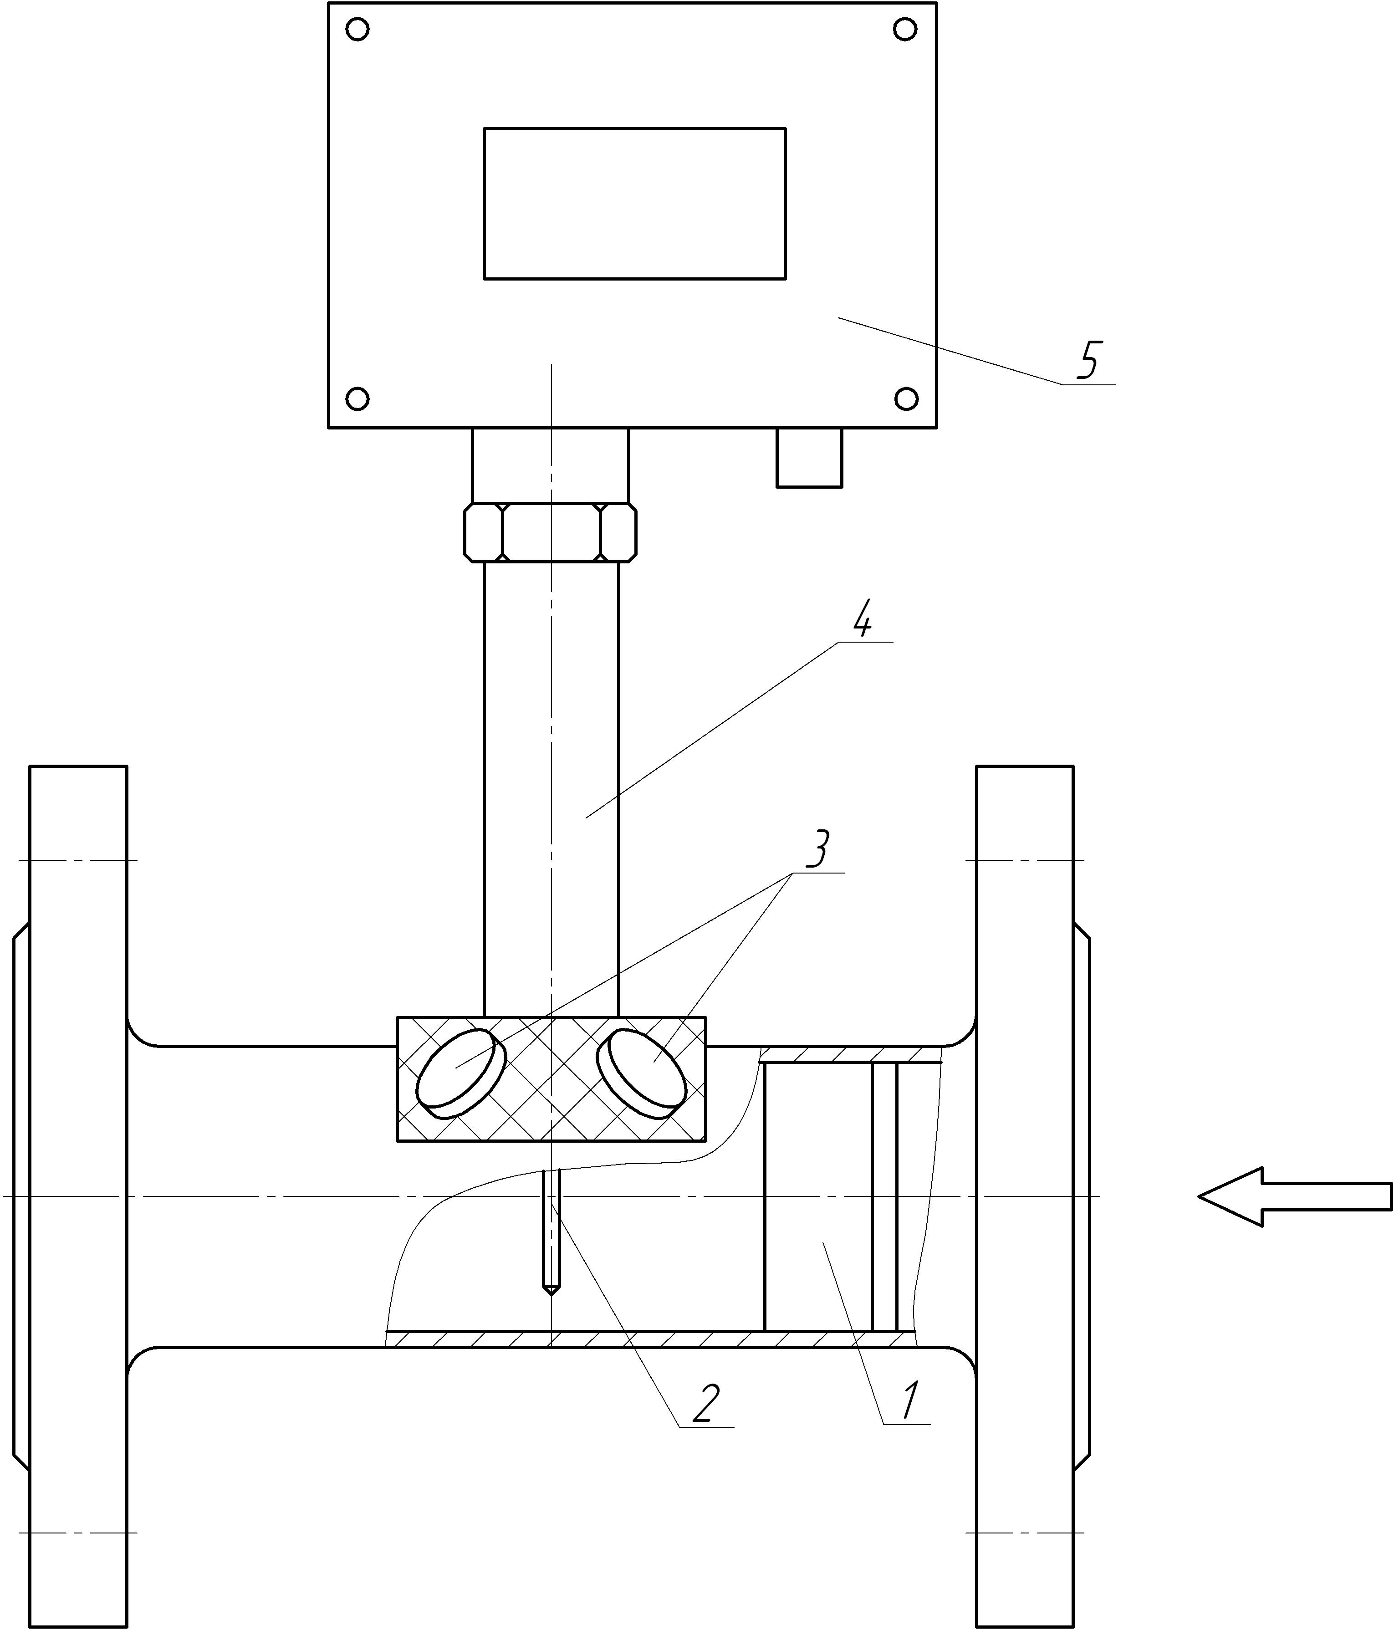
1 – тело обтекания; 2 – сигнальный электрод; 3 - дисковые постоянные магниты; 4 – стойка; 5 – корпус УФС.
Рисунок 2 - Схема конструкции ВЭПС с Ду50 мм.
Магнитная система ВЭП с Ду 80, 100 мм состоит из кольцевого магнита, расположенного в месте крепления стойки УФС, и дискового магнита, расположенного в контейнере с противоположной стороны трубы (рисунок 3). Магниты сориентированы между собой, поэтому в случае демонтажа дискового магнита необходимо его устанавливать с сохранением местоположения его полюсов. По направлению от стенки трубы расположены: дисковый магнит, диск из стали 20, резиновая прокладка, заглушка.
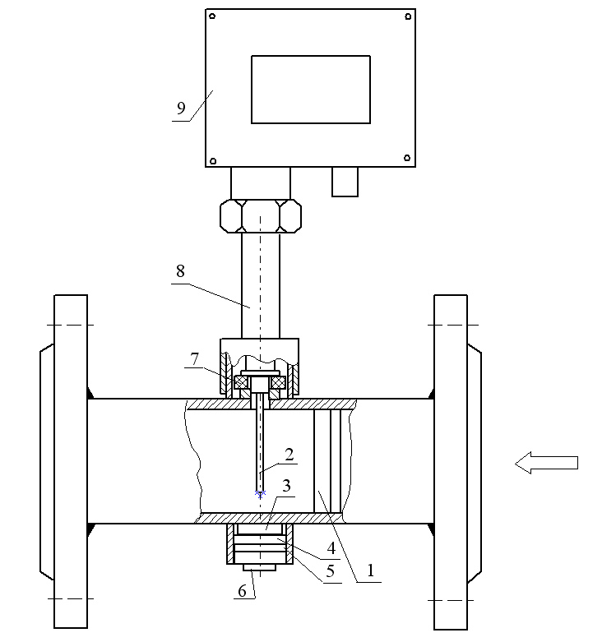
1 – тело обтекания; 2 – сигнальный электрод; 3 - дисковый постоянный магнит;
4 – диск из стали 20; 5 - прокладка; 6 - заглушка; 7 – кольцевой магнит; 8 - стойка; 9 – корпус УФС.
Рисунок 3 - Схема конструкции ВЭПС с Ду 80 и 100 мм.
ВЭП Ду 150 мм выполнен из отрезка трубы из стали Ст20 с узлами крепления – фланцами по ГОСТ 12820. Магнитная система ВЭП с Ду 150 мм расположена в полости на тыльной стороне тела обтекания, и представляет собой два постоянных магнита с магнитопроводом. Полюса магнитной системы находятся с тыльной стороны тела обтекания (рисунок 4).
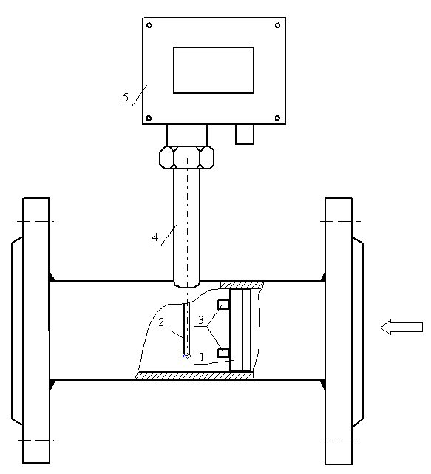
1 – тело обтекания; 2 – сигнальный электрод; 3 – полюса магнитной системы; 4 - стойка; 5 – корпус УФС.
Рисунок 4 - Схема конструкции ВЭПС с Ду 150 мм.
ВЭП с Ду 200, 250, 300 мм имеет более сложную конструкцию (рисунок 5).
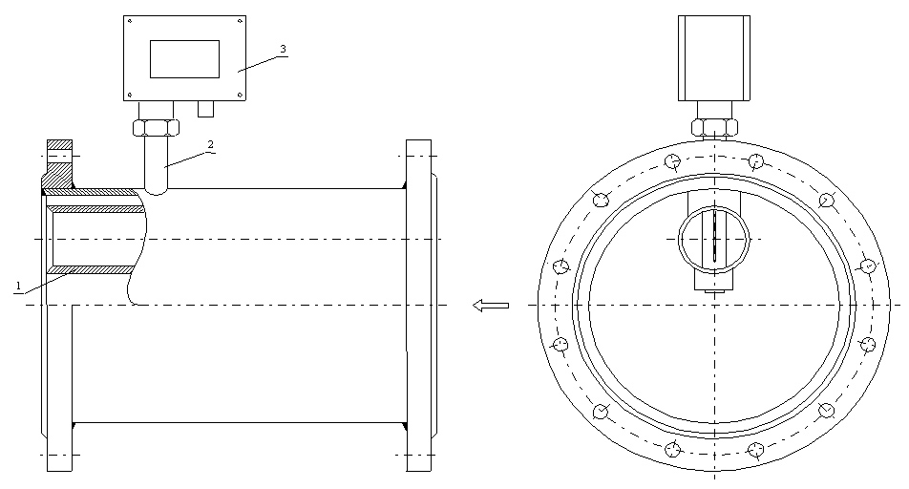
1 – измерительный участок – ВЭП с Ду 50 мм (для ВЭПС с Ду 200 мм) или ВЭП с Ду 80 мм (для ВЭПС с Ду 250, 300 мм); 2 - стойка; 3 – корпус УФС.
Рисунок 5 - Схема конструкции ВЭПС с Ду 200, 250 и 300 мм.
Внутри основной трубы из стали Ст3 или стали Ст20 с узлами крепления - фланцами по ГОСТ 12820 размещен измерительный участок - ВЭП с Ду50 мм (для ВЭПС с Ду 200 мм) или ВЭП с Ду 80 мм (для ВЭПС с Ду 250, 300 мм) без узлов крепления и стойки. Стойка, на которой крепится корпус УФС, расположена на внешней стороне стенки основной трубы.
Корпус УФС состоит из основания, лицевой и тыльной крышек. Каждая крышка присоединена к основанию четырьмя винтами. Основание корпуса разделено на две части перегородкой. В полости между лицевой крышкой и перегородкой расположен УФС. На печатной плате УФС находится колодка клеммная ЕК-500, предназначенная для внешних электрических соединений. Колодка клеммная выведена в полость между тыльной крышкой и перегородкой. На нижней стенке основания корпуса расположен герметизированный кабельный ввод. Конструкция корпуса обеспечивает возможность пломбирования изготовителем лицевой крышки с целью ограничения доступа к плате УФС.

Принцип действия
Принцип действия рассмотрен на примере ВЭПС с Ду от 20 до 50 мм и заключается в следующем. При движении жидкости в проточной части ВЭП (рисунок 6) на фронтальной стороне тела обтекания (1) создается повышенное давление, а на тыльной – пониженное. Пограничный слой, обтекающий это тело, отрывается от него и под влиянием пониженного давления изменяет направление движения, образуя вихрь. Образование вихрей с одной и с другой стороны тела обтекания происходит поочередно, образуя вихревую дорожку Кармана. Частота вихреобразования пропорциональна скорости движения потока жидкости и, следовательно, пропорциональна объемному расходу. В вихревом потоке жидкости с ионной проводимостью под воздействием магнитного поля магнитов (3) образуется переменная электродвижущая сила (ЭДС) с частотой, равной частоте вихреобразования. ЭДС регистрируется электродом (2). Сигнал с электрода поступает на вход УФС (4) для усиления, обработки и формирования выходных электрических сигналов в зависимости от функционального назначения выхода преобразователя.
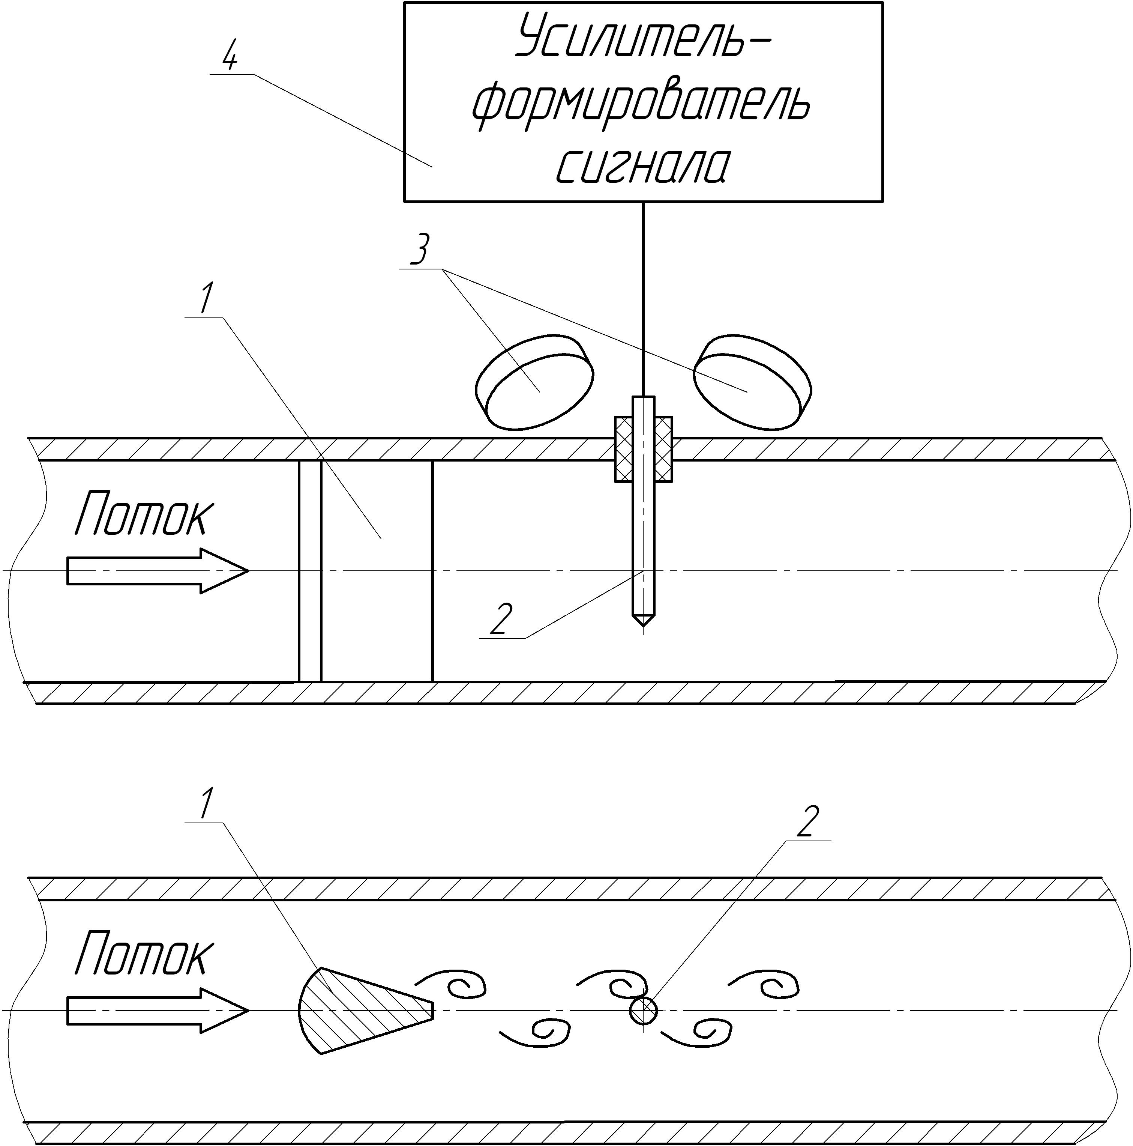
Рисунок 6 – Схема для пояснения принципа действия ВЭПС

Выходные электрические сигналы
Выходные сигналы ВЭПС в зависимости от модификации:
- ВЭПС-ПБ1-01 - импульсный не нормированный. Частота равна частоте вихреобразования. Форма сигнала – меандр (скважность 2), коммутируемый ток не более 50 мА, максимальное напряжение между коллектором и эмиттером U_{кэ} ^{макс} не более 40 В;
- ВЭПС-ПБ1-02 - импульсный не нормированный. Частота равна частоте вихреобразования. Форма сигнала – прямоугольные импульсы длительностью до 250 мкс, коммутируемый ток не более 50 мА, максимальное напряжение между коллектором и эмиттером U_{кэ} ^{макс} не более 40 В;
- ВЭПС-ПБ1-03 - сигнал постоянного тока 4 – 20 мА (0 - 5 мА или 0 - 20 мА - по специальному заказу). Активный выход. Сопротивление нагрузки, не более: 500 Ом - при выходном токе от 4 до 20 мА, от 0 до20 мА, 2 кОм - при выходном токе от 0 до 5 мА.
- ВЭПС-ПБ1-04 - импульсный, нормированный на единицу объема в зависимости от Ду преобразователя. Форма сигнала –меандр, коммутируемый ток не более 20 мА, максимальное напряжение между коллектором и эмиттером U_{кэ} ^{макс} не более 15 В;
- ВЭПС-ПБ2-01 - импульсный, нормированный на единицу объема в зависимости от Ду преобразователя. Форма сигнала – меандр, коммутируемый ток не более 2 мА, максимальное напряжение между коллектором и эмиттером U_{кэ} ^{макс} не более 15 В.
ВЭПС модификаций ВЭПС-ПБ1-03, ВЭПС-ПБ1-04, ВЭПС-ПБ2-01 имеют дополнительный импульсный не нормированный выход, который используется для градуировки, и может использоваться при поверке. Форма выходного сигнала – прямоугольные импульсы длительностью до 150 мкс, коммутируемый ток не более 20 мА, максимальное напряжение между коллектором и эмиттером U_{кэ} ^{макс} не более 40 В.
Основным (Приложение Д) и дополнительным выходами УФС у ВЭПС модификаций ВЭПС-ПБ1-01, ВЭПС-ПБ1-02, ВЭПС-ПБ1-04, ВЭПС-ПБ2-01 является открытый коллектор n-p-n транзисторов. Дополнительным выходом УФС у модификации ВЭПС-ПБ1-03 является открытый сток полевого транзистора. Выходы гальванически изолированы от шин питания УФС.
Основным выходом УФС у ВЭПС модификации ВЭПС-ПБ1-03 является активный выход токового модуля.

Маркировка и пломбирование
    - Маркировка соответствует требованиям конструкторской документации, и должна быть выполнена методом термолитографии и (или) ударным способом. Она сохраняется в течение всего срока службы ВЭПС.
    - На лицевой крышке корпуса УФС прикреплена маркировочная табличка (шильдик), на которой нанесена следующая информация:
- товарный знак изготовителя;
- наименование и условное обозначение изделия;
- порядковый номер по системе нумерации изготовителя;
- Ду;
- максимальное рабочее значение избыточного давления;
- страна-изготовитель;
- номер в Госреестре средств измерений;
- знак утверждения типа в соответствии с правилами по метрологии ПР 50.2.107.
    - Знак утверждения типа также нанесен на титульных листах эксплуатационной документации.
    - На корпусе ВЭПС нанесена стрелка, обозначающая направление движения контролируемого потока. Способ нанесения стрелки – покраска через трафарет, самоклеящаяся лента или рельефное изображение на корпусе.
    - ВЭПС, принятый отделом технического контроля (службой качества) изготовителя, опломбирован.
    - Информация об адресе изготовителя, наименовании страны изготовителя, основном предназначении, сроке службы и средней наработке на отказ указана в паспортах ВЭПС.
    - На транспортной таре указана следующая информация: адрес изготовителя; наименование и количество продукции. Способ маркировки – оттиск штампа или этикетка, приклеенная к таре.

Упаковка
    - Упаковку ВЭПС производить в закрытых вентилируемых помещениях при температуре окружающего воздуха от 15 до 40 С и относительной влажности до 80 % при отсутствии в окружающей среде агрессивных примесей.
    - ВЭПС упаковывать в транспортную тару (картонные по ГОСТ 9142, фанерные по ГОСТ 5959 или деревянные ящики) согласно конструкторской документации по одному или несколько штук. Для предотвращения повреждения и порчи внешнего вида каждое изделие отделено от касания друг с другом упаковочным картоном, а монтажные части завернуты в упаковочную бумагу.
    - Эксплуатационная документация должна быть упакована в пакеты из полиэтиленовой пленки и вложена внутрь ящика.

Подготовка к использованию

Общие положения
    - При получении ВЭПС следует проверить сохранность тары.
    - В зимнее время вскрытие ящиков производить только после выдержки их в течение 8 ч в теплом помещении.
    - После вскрытия ящика освободить ВЭПС от упаковочного материала и протереть, проверить внешний вид и комплектность.
    - При распаковывании и дальнейших перемещениях ВЭПС следует избегать механических воздействий на электрод.
    - В месте установки ВЭПС недопустимо наличие в воздухе паров кислот, щелочей, примесей аммиака, сернистых и других агрессивных газов, вызывающих коррозию.
    - При пуско-наладочных работах следует руководствоваться инструкциями по технике безопасности, действующими на объекте внедрения.
    - Для выбора Ду ВЭПС необходимо знать диапазон изменения расхода жидкости в трубопроводе. Диапазон изменения расхода не должен превышать диапазон контролируемых расходов в зависимости от Ду ВЭПС (таблица 1).
    - При установке ВЭПС на трубопровод следует обратить внимание на стрелку, указывающую на направление потока, расположенную на корпусе. Направление потока в трубопроводе должно совпадать с направлением стрелки.
    - Запрещено размещать ВЭПС в зонах их возможного затопления водой в результате протечек трубопроводов, запорной арматуры или грунтовых вод.
    - В месте установки обеспечивают удобство обслуживания преобразователя и выполнения монтажных работ.

Монтаж на трубопровод
    - Монтаж преобразователя на трубопровод следует производить в местах, где напряженность внешнего магнитного поля не превышает допустимых значений. С этой целью ВЭПС следует располагать на расстоянии более 2 м от источников электромагнитного поля (электродвигателей, распределительных шкафов, силовых кабелей и т.п.).
    - В месте установки ВЭПС должны быть:
- участки трубопровода, до и после преобразователя, соответствующего внутреннему диаметру ВЭПС (внутренний диаметр трубопровода не должен отличаться от внутреннего диаметра ВЭПС на величину более 3%);
- прямолинейные участки трубопровода длиной не менее 5⋅Ду до и 2⋅Ду после ВЭПС.
    - Контролируемая жидкость должна заполнять все сечение трубопровода в месте установки преобразователя.
    - Допускается установка преобразователя на трубопровод с большим типоразмером, чем Ду ВЭПС. В этом случае необходимо использовать конические переходы по ГОСТ 17380. При этом длины прямолинейных участков должны соответствовать п. 2.2.2.
    - Не допускается установка преобразователя на трубопровод с меньшим типоразмером, чем Ду ВЭПС.
    - В случае, когда измеряемая среда загрязнена примесями, для исключения нарушений в работе прибора допускается установка фильтров. Решение об установке принимает монтажная или эксплуатационная организация в соответствии с условиями эксплуатации на объекте внедрения.
    - С целью предотвращения возникновения и скопления газовых пузырьков в жидкости, следует соблюдать следующие рекомендации:
- устанавливать ВЭПС на горизонтальном, вертикальном, либо наклонном (восходящем) участке трубопровода, в нижней точке трубопровода, либо на участке подъема;
- не устанавливать ВЭПС на нисходящем отрезке трубопровода, на горизонтальном участке трубопровода с открытым стоком.
    - Рекомендуется располагать ВЭПС с Ду от 80 до 150 мм стойкой корпуса УФС под углом от 45 до 90° к вертикальной плоскости.
    - ВЭПС с Ду от 200 до 300 мм в случае монтажа на горизонтальном участке трубопровода следует устанавливать стойкой корпуса УФС в горизонтальной плоскости. При этом отклонение положения стойки от горизонтальной плоскости не должно превышать ±10°.
    - Не допускается устанавливать ВЭПС в непосредственной близости (менее 10⋅Ду) от источника гидродинамических помех, таких как: фильтры, насосы, тройники, запорные и регулирующие устройства (кроме полностью открытых полнопроходных шаровых кранов).
    - Регулирующую арматуру следует размещать после преобразователя, чтобы не вносить возмущения в контролируемый поток.
    - Прокладки, устанавливаемые между фланцами, не должны выступать в проточную часть трубопровода. Рекомендуется приклеивать прокладки к фланцам перед монтажом во избежание смещения прокладок при выполнении монтажных работ. При монтаже ВЭПС с муфтовыми соединениями рекомендуется смазывать присоединительные резьбы монтажных частей графитной смазкой УССА ГОСТ 3333.
    - При сварке отрезков труб, фланцев, конусных переходников с трубопроводом необходимо следить за соосностью и не допускать наличия наплывов металла на внутренних стенках трубопроводов в местах сварных швов, особенно на участках перед ВЭПС. Присоединительные фланцы должны быть параллельны друг другу, при этом расстояние между ними должно быть на 1 - 2 мм больше осевого размера преобразователя с учетом толщины прокладок.
    - Затяжку гаек на болтах при фланцевом соединении следует производить поочередно по диаметрально противоположным парам, постепенно увеличивая силу их затягивания.
    - Не допускается при проведении монтажно-сварочных работ на трубопроводе использовать преобразователь в качестве монтажного приспособления. Для этого должны быть использованы вставки-имитаторы, поставляемые по заказу. Не допускается протекание сварочного тока через корпус ВЭПС при проведении электросварочных работ. Это может привести к выходу из строя УФС.
При монтаже ВЭПС с Ду от 20 до 40 мм вместо прокладки с одной стороны устанавливается монтажное кольцо, поставляемое по заказу, для обеспечения необходимого монтажного зазора.
    - Установку преобразователя осуществлять только после завершения всех монтажно-сварочных работ. При этом должны быть приняты меры к обеспечению соосности внутренних отверстий трубопровода и преобразователя.
    - Во всех случаях при установке ВЭПС следует обеспечить возможность надежного перекрытия потока на случай выполнения операций демонтажа преобразователя.
    - В случае влияния на работу ВЭПС протекающих по трубопроводу блуждающих электрических токов, проявляющегося в виде нестабильного выходного сигнала ВЭПС, следует произвести заземление трубопровода в соответствии с указаниями, изложенными в Приложении Ж.

Монтаж электрических соединений
    - Подключение ВЭПС ко вторичной аппаратуре (вычислитель расходомера-счетчика, вычислитель теплосчетчика и т.п.) следует производить в соответствии с Приложением Д и указаниями эксплуатационной документации вторичной аппаратуры. При этом питание ВЭПС следует отключить.
    - Монтаж электрических соединений следует производить многожильным экранированным кабелем с сечением провода не менее 0,12 мм². При этом экран кабеля не подключать к общему контакту колодки клеммной УФС. Рабочее заземление экрана кабеля должно выполняться только в одной точке, как правило, со стороны вторичной аппаратуры.
    - При подключении ВЭПС модификации ВЭПС-ПБ1-02 допускается применение неэкранированного кабеля связи. В этом случае необходима проверка отсутствия импульсных помех в линии связи при отключенном преобразователе.
    - Длина линии связи ВЭПС с вторичной аппаратурой не более 300 м.
    - При подключении ВЭПС модификации ВЭПС-ПБ1-03 следует учесть то, что суммарное сопротивление кабеля и приемника токового сигнала не должно превышать:
- при выходном токе от 4 до 20 мА, от 0 до20 мА …. 500 Ом;
- при выходном токе от 0 до 5 мА ……………….….. 1 кОм.
Примечание - Справочная информация – сопротивление медного провода длинной 1 км сечением 0,12; 0,25; 0,35; 0,5; 0,75; 1 мм² соответственно 425; 98; 50; 35; 23; 18 Ом.
    - Во избежании замыкания проводов, идущих к клеммам УФС, все концы многожильных проводов рекомендуется облудить припоем ПОС – 40 или ПОС - 61.
    - Не допускается запитывание ВЭПС с внешним питанием от источника питания импульсного типа. Рекомендуется использование в качестве источника питания БП-2/12, БП-2/24 производства ЗАО «ПромСервис» или их аналогов.
    - Не допускается наращивание (удлинение) линии связи путем скручивания или иного механического соединения кабелей. Допускается использовать соединение пайкой.
    - Для удобства подключения кабеля к преобразователю предусмотрена возможность поворота корпуса УФС и установки его в необходимое положение. Для поворота корпуса УФС необходимо ослабить конртгайку на стойке. После подключения кабеля и установки корпуса УФС в удобное положение его необходимо зафиксировать, затянув контргайку.
    - Для подключения кабеля необходимо выполнить следующие операции:
- снять неопломбированную крышку корпуса УФС;
- ослабить винты колодки клеммной (учитывать возможность выпадения винтов из колодки);
- ослабить уплотнительную гайку кабельного ввода;
- пропустить кабель через кабельный ввод (кабельный ввод рассчитан на применение кабеля диаметром от 3,5 до 7 мм);
- вставить концы кабеля в колодку клеммную согласно схеме подключения (Приложение Д);
- затянуть винты колодки клеммной;
- затянуть уплотняющую гайку кабельного ввода;
- подключить розетку модуля питания к вилке, расположенной на плате УФС (для ВЭПС модификации ВЭПС-ПБ2-01).
    - При подключении кабеля к преобразователю следует учитывать то, что ширина наконечника отвертки на длину не менее 5 мм от кончика наконечника не должна быть больше диаметра отверстия, в котором расположена шляпка винта соединительной клеммы. В противном случае клеммы будут повреждены. В случае повреждения соединительных клемм потребителем или монтажной организацией изготовитель имеет право снять гарантийные обязательства на испорченный ВЭПС.

Прокладка линий связи
    - Кабель линии связи ВЭПС с вторичной аппаратурой рекомендуется надежно зафиксировать по всей длине.
    - Вблизи места прокладки кабелей не должно быть других кабелей и устройств, создающих постоянные и переменные магнитные поля напряженностью более 400 А/м и 40 А/м частотой 50 Гц соответственно.

Использование по назначению

Подготовка к работе
    - Перед началом работы проверьте правильность монтажа ВЭПС и электрических соединений.
    - При работе ВЭПС модификации ВЭПС-ПБ1-01, ВЭПС-ПБ1-02, ВЭПС-ПБ1-04, ВЭПС-ПБ2-01 с вторичными приборами, в которых устанавливается вес выходных импульсов преобразователя, следует обратить внимание на размерность вводимого значения веса импульсов.
    - Проверить работоспособность ВЭПС, для этого выполнить следующие операции:
- заполнить проточную часть жидкостью и проверить герметичность его соединения с трубопроводом по отсутствию течи, падения капель и т.п.;
- подать питание;
- обеспечить циркуляцию среды и убедиться в наличии выходного сигнала.
Выходной сигнал контролировать по осциллографу или вторичному прибору, измеряющему частоту или количество импульсов.

Порядок работы
    - Определение значений расхода и объема производится с помощью вторичного прибора, регистрирующего выходной сигнал ВЭПС, либо специализированного прибора, обеспечивающего измерение и преобразование сигнала по заданному алгоритму (вычислитель расходомера-счетчика, вычислитель теплосчетчика и т.п.).
    - Определение значений измеряемой величины с помощью вторичного прибора производится в соответствии с номинальными статическими характеристиками, указанными в зависимости от модификации ВЭПС:
- для счетчиков импульсов ……………………… в п. 1.2.5;
- для частотомера с открытым входом …………. в п. 1.2.4.
    - Определение значений измеряемой величины с помощью специализированного прибора осуществляется автоматически.

Возможные неисправности и методы их устранения
    - Возможные неисправности ВЭПС и методы их устранения указаны в таблице 3.
Таблица 3
Наименование неисправности, внешние проявления | Вероятная причина |  | Методы устранения |  |  | Примечания
Отсутствует сигнал на выходе УФС | Неверное подключение ВЭПС к вторичной аппаратуре |  | Выполнить подключение кабеля в соответствии с Приложением Д |  |  | Выполняет монтажная организация
Отсутствует сигнал на выходе УФС | Обрыв цепи питания коллектора выходного транзистора (для модификации ВЭПС-ПБ1-01, ВЭПС-ПБ1-04, ВЭПС-ПБ2-01). |  | Проверить линию связи выходного каскада УФС с вторичным прибором, источником питания. Проверить наличие напряжения питания УФС и коллектора выходного транзистора.  Устранить выявленный дефект
Отсутствует сигнал на выходе УФС | Обрыв цепи питания коллектора выходного транзистора (для модификации ВЭПС-ПБ1-02). |  |  | Проверить линию связи выходного каскада УФС с вторичным прибором, источником питания. Проверить наличие напряжения питания УФС.  Устранить выявленный дефект |  |  | Выполняет монтажная организация
Отсутствует сигнал на выходе УФС | Обрыв цепи питания УФС (для модификации ВЭПС-ПБ1-03). |  |  | Проверить наличие напряжения питания УФС.  Устранить выявленный дефект
Отсутствует сигнал на выходе УФС | Недостаточное или отсутствует напряжение питания УФС |  |  | Измерить напряжение питания УФС между клеммами 2 и 5 колодки клеммной ЕК-500 (для модификации ВЭПС-ПБ2-01). Если напряжение ниже 3,0 В, то заменить модуль питания |  |  | Выполняет предприятие-изготовитель или сервисный центр или монтажная организация
Отсутствует сигнал на выходе УФС | Расход жидкости в трубопроводе отсутствует |  |  | Подать расход |  |  | Выполняет монтажная организация
Отсутствует сигнал на выходе УФС | Замкнут на корпус электрод в проточной части посторонним предметом |  |  | Демонтировать ВЭПС с трубопровода и очистить проточную часть |  |  | Выполняет монтажная организация
Отсутствует сигнал на выходе УФС | Вышел из строя УФС |  |  | Ремонт или замена УФС |  |  | Выполняет предприятие-изготовитель или сервисный центр
Нестабильность выходного сигнала.  Измеренный расход не соответствует действительному |  | Попадание посторонних предметов в область  электрод–тело обтекания |  |  | Демонтировать ВЭПС и очистить проточную часть |  |  | Выполняет монтажная организация
 |  | Реальный расход жидкости ниже наименьшего значения |  |  | Установить на данный трубопровод ВЭПС с меньшим Ду |  |  | Выполняет монтажная организация
 |  | Наличие в трубопроводе блуждающих токов |  |  | Проверить наличие заземления трубопровода и устранить неполадку. |  |  | Выполняет монтажная организация
 |  | Влияние электрических наводок на линию связи ВЭПС с вторичным прибором |  |  | Проверить наличие силовых кабелей в месте прокладки линии связи. При необходимости заново выполнить прокладку линии связи |  |  | Выполняет монтажная организация
 |  | Наличие в контролируемой жидкости пузырьков воздуха |  |  | Устранить подсос воздуха в систему |  |  | Выполняет монтажная организация
Течь жидкости со стороны блока УФС |  | Нарушение герметичности ВЭПС |  |  | Ремонт ВЭПС. Замена гермоввода сигнального электрода |  |  | Выполняет предприятие-изготовитель или сервисный центр
При заполненной проточной части ВЭПС и нулевом значении расхода на не нормированном выходе УФС есть сигнал с частотой 50 Гц |  | Наличие в трубопроводе блуждающих токов |  |  | Проверить наличие заземления трубопровода и устранить неполадку |  |  | Выполняет монтажная организация
 |  | Влияние электрических наводок на линию связи ВЭПС с вторичным прибором |  |  | Проверить наличие силовых кабелей в месте прокладки линии связи. При необходимости заново выполнить прокладку линии связи |  |  | Выполняет монтажная организация

    - При появлении неисправностей ВЭПС, которые невозможно устранить на месте, необходимо проконсультироваться со службой технической поддержки изготовителя и направить прибор с рекламационным актом изготовителю или в его сервисный центр с указанием признаков неисправности, распечаткой архива и описанием выполненных мероприятий по восстановлению работоспособности преобразователя.
    - Рекламация на ВЭПС принимается в письменном виде по форме 1 (Приложение И). Для ремонта ВЭПС, обращайтесь к изготовителю или в его сервисный центр.

Указание мер безопасности
  - Общие требования безопасности к монтажу, испытаниям и эксплуатации ВЭПС по ГОСТ 12.2.007, ГОСТ 12.2.040, ГОСТ 12.2.086.
  - К работе с ВЭПС допускаются лица, изучившие его эксплуатационную документацию и прошедшие инструктаж по технике безопасности в соответствии с инструкциями, действующими на предприятиях, которые монтируют и эксплуатируют приборы данного типа.
  - Замена, присоединение и отсоединение ВЭПС от трубопровода, должны производиться при полном отсутствии давления. При этом питание ВЭПС модификации с питанием от внешнего источника должно быть отключено.
  - При монтаже и ремонте следует принимать меры по защите электронных компонентов, входящих в состав ВЭПС, от статического электричества.
  - Не допускается эксплуатация ВЭПС во взрывоопасных зонах.

Техническое обслуживание
  - В течение гарантийного срока необходимо проведение ежегодного осмотра прибора, проводимого обслуживающей организацией и включающего следующие операции:
- демонтаж ВЭПС, осмотр и очистка (при необходимости) его проточной части;
- визуальный осмотр на предмет отсутствия механических повреждений;
- демонтаж неопломбированной крышки корпуса УФС, визуальный осмотр полости корпуса УФС на предмет отсутствия конденсата, сушка полости корпуса УФС сжатым воздухом (при необходимости);
- контроль напряжения элементов питания прибора с автономным питанием;
- составление акта технического осмотра прибора (представлен в паспорте) и отправка его в отдел продаж изготовителя.
  - Техническое обслуживание проводится с целью обеспечения заявленных технических данных и характеристик, и включает в себя следующие виды работ:
- внешний осмотр во время эксплуатации;
- контроль выходного сигнала;
- периодическая поверка;
- ремонт при возникновении неисправностей;
- консервация при снятии (демонтаже) на продолжительное хранение;
- контроль напряжения элементов питания (для ВЭПС с автономным питанием).
  - При внешнем осмотре проверить наличие пломб, отсутствие течи в соединениях, механических повреждений.
  - Контроль выходного сигнала на выходе УФС (на не нормированном выходе УФС для модификации ВЭПС-ПБ1-03) следует производить при помощи осциллографа с входным сопротивлением не менее 1 МОм. Для этого в случае отсутствия вторичного прибора, необходимо соединить минус дополнительного источника питания напряжением от 3 до 9 В с эмиттером выходного транзистора, а его коллектор – с плюсом источника питания через резистор сопротивлением 15 кОм.
  - Контроль напряжения модуля питания УФС (для модификации ВЭПС-ПБ2-01) следует осуществлять вольтметром класса не ниже, чем 2,0, с входным сопротивлением не менее 10,0 МОм. При этом щупы вольтметра подключить непосредственно к ламелям клемм 2 и 5, а не к зажимным винтам колодки клеммной ЕК-500. При снижении напряжения ниже 3,0 В модуль питания подлежит замене. Для замены модуля питания следует выполнить следующие действия:
- снять не опломбированную крышку корпуса УФС;
- отсоединить разъем питания, расположенный на плате УФС (рисунок 7);
- удалить стяжки (хомуты) крепления модуля питания;
- удалить разряженный модуль питания;
- пропустить новые хомуты через скобы в перегородке основания корпуса УФС;
- установить новый модуль питания;
- затянуть хомуты и подключить разъем питания.
Рисунок 7 – Вид на корпус УФС при снятой непломбируемой
крышке (для ВЭПС модификации ВЭПС-ПБ2-01).
  - При использовании преобразователя в системах тепло-, водоснабжения с низким качеством воды, возможно засорение проточной части ВЭПС следующими отложениями:
- твердые неметаллические включения (камни, песок, щепки, тряпки, и т.п.);
- твердые металлические включения (куски окалины после сварки, стружка, куски сетки от фильтров и т.п.);
- мелкие ферромагнитные частицы;
- отложения грязи, в том числе ржавчина.
В этом случае по необходимости, но не реже одного раза в год, следует выполнять профилактический осмотр проточной части ВЭПС. При наличии отложений следует тщательно очистить проточную часть и электрод ВЭПС от загрязнений.
Твердые металлические включения и мелкие ферромагнитные частицы, осевшие на проточную часть ВЭПС с Ду от 80 до 100 мм в области нижнего магнита можно удалить без демонтажа преобразователя. Для этого в присутствии представителя тепло-, водоснабжающей организации, отвинчивают заглушку контейнера магнита, удаляют магнит и временно увеличивают расход жидкости. По завершении промывки устанавливают магнит (с соблюдением прежнего местоположения полюсов) на место, ввинчивают заглушку и пломбируют ее клеймом тепло-, водоснабжающей организации.
При использовании ВЭПС в системах горячего водоснабжения при большой жесткости воды возможно отложение солей металлов на внутренней поверхности проточной части и электроде, следствием которого может быть снижение чувствительности ВЭПС, вплоть до полного прекращения измерений. В этом случае удаление отложений из проточной части производят при профилактическом осмотре проточной части ВЭПС, поверке или ремонте.
Удаление отложений из проточной части следует выполнять при профилактическом осмотре проточной части ВЭПС, поверке или ремонте
Для удаления отложений из проточной части ВЭПС рекомендуется приготовить раствор технической молочной кислоты (0,6 кг) на 10 дм³ воды или ортофосфорной кислоты (1кг) на 10 дм³ воды. При приготовлении растворов кислоту лить в воду; для размешивания следует применять стеклянную палочку или пруток из нержавеющей стали. Работу проводить в защитных очках и резиновых перчатках. При попадании раствора на кожу и после окончания работы руки и лицо вымыть водой с мылом. Раствор на внутренние стенки, турбулизатор (тело обтекания) и электрод нанести тампоном, мягкой кистью или простым наливом (Перед наливом раствора один из штуцеров или фланцев преобразователя заглушить, установить ВЭПС вертикально). Время обработки проточной части раствором не менее 0,5 ч. После обработки раствор слить в стеклянную посуду и закрыть пробкой (Слитый раствор может быть повторно использован). Для нейтрализации раствора, который остался в проточной части ВЭПС внутреннюю поверхность промыть раствором соды:
- концентрация: от 150 до 200 г на 10 дм³ воды;
- продолжительность промывки: 15 - 20 мин.
Затем внутреннюю поверхность проточной части тщательно промыть водой.
  - После завершения очистки следует произвести контроль выходного сигнала согласно п. 5.4.
  - При снятии ВЭПС с объекта для продолжительного хранения, его необходимо просушить, отключить разъем модуля питания от платы УФС ВЭПС с автономным питанием (рисунок 7) и хранить при условиях хранения 1 по ГОСТ 15150.
  - Техническое обслуживание при хранении включает в себя учет времени хранения и соблюдение правил хранения.
  - При вводе ВЭПС в эксплуатацию после длительного хранения градуировка и поверка не требуются, если не истек срок предыдущей поверки.
  - Ремонт ВЭПС при возникновении неисправностей допускается производить только представителям изготовителя или организации, имеющей на это право. Обо всех проведенных ремонтах должны быть сделаны отметки в паспорте ВЭПС с указанием информации о содержании ремонтных работ.

Поверка
  - Первичную поверку ВЭПС производит изготовитель при выпуске из производства.
  - Периодическая поверка производится 1 раз в 4 года изготовителем или предприятием, имеющим лицензию на данный вид деятельности.
  - Внеочередную поверку в объеме периодической выполняют после ремонта ВЭПС или в случае утраты документов, подтверждающих прохождение поверки.
  - Поверка производиться в соответствии c документом “Инструкция. ГСИ. Преобразователи расхода вихревые электромагнитные ВЭПС. Методика поверки 4213-017-12560879 МП”.

Правила хранения и транспортирования
  - ВЭПС хранить в складских помещениях при отсутствии в них пыли, паров кислот и щелочей, агрессивных газов, вызывающих коррозию, в соответствии с условиями хранения 1 по ГОСТ 15150.
  - Транспортирование ВЭПС может осуществляться всеми видами транспорта, в том числе воздушным, в герметизированных отсеках. Предельные условия транспортирования:
- температура окружающего воздуха .. от минус 50 до плюс 50°С;
- относительная влажность воздуха …. до 95 %;
- амплитуда вибрации при частоте от 10 до 55 Гц
……………………………………………………не более 0,15 мм.
  - Во время транспортирования и погрузочно-разгрузочных работ транспортная тара не должна подвергаться резким ударам и прямому воздействию атмосферных осадков и пыли.
  - При транспортировании при отрицательных температурах вскрытие транспортной тары можно производить только после выдержки в течение 24 ч в отапливаемом помещении.

Приложение А
(обязательное)

Вес выходных электрических импульсов на нормированном выходе для ВЭПС модификаций ВЭПС-ПБ1-04, ВЭПС-ПБ2-01
Ду, мм | Вес выходных электрических импульсов на нормированном выходе в дм³/имп
20 | 1*; 2; 2,5
25 | 1*; 2; 2,5
32 | 2; 2,5; 5; 10*
40 | 2; 2,5; 5; 10*
50 | 2; 2,5; 5; 10*
80 | 10; 20; 25; 50; 100*
100 | 10; 20; 25; 50; 100*
150 | 100; 200; 250; 500; 1000*
200 | 100; 200; 250; 500; 1000*
250 | 100; 200; 250; 500; 1000*
300 | 100; 200; 250; 500; 1000*
* Рекомендуемые значения.

Приложение Б
(справочное)

Диапазоны частот вихреобразования в зависимости от Ду ВЭПС
Ду, мм | Диапазон частот вихреобразования в Гц*
20 | 12,5 ÷ 320
25 | 9 ÷ 225
32 | 5 ÷ 200
40 | 4,4 ÷ 140
50 | 2,8 ÷ 90
80 | 1,7 ÷ 55
100 | 1,8 ÷ 58
150 | 1,3 ÷ 42
200 | 2,8 ÷ 90
250 | 1,7 ÷ 55
300 | 1,7 ÷ 55
* Ориентировочные значения.

Приложение В
(справочное)

Номограмма потерь давления на ВЭПС
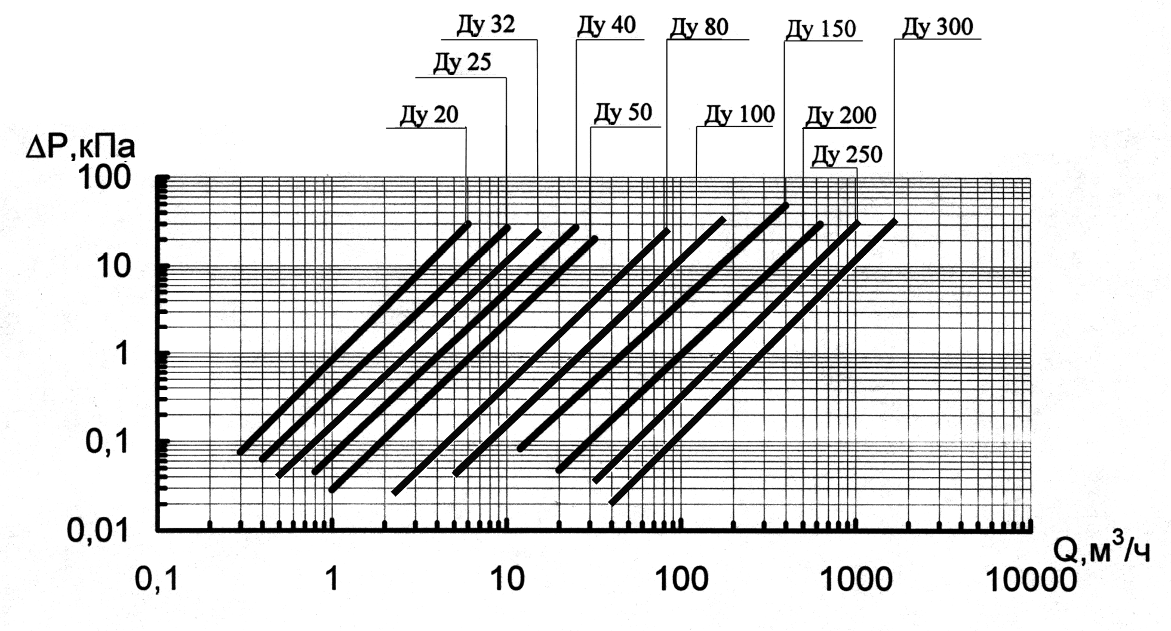

Приложение Г
(справочное)

Габаритные и присоединительные размеры, масса ВЭПС
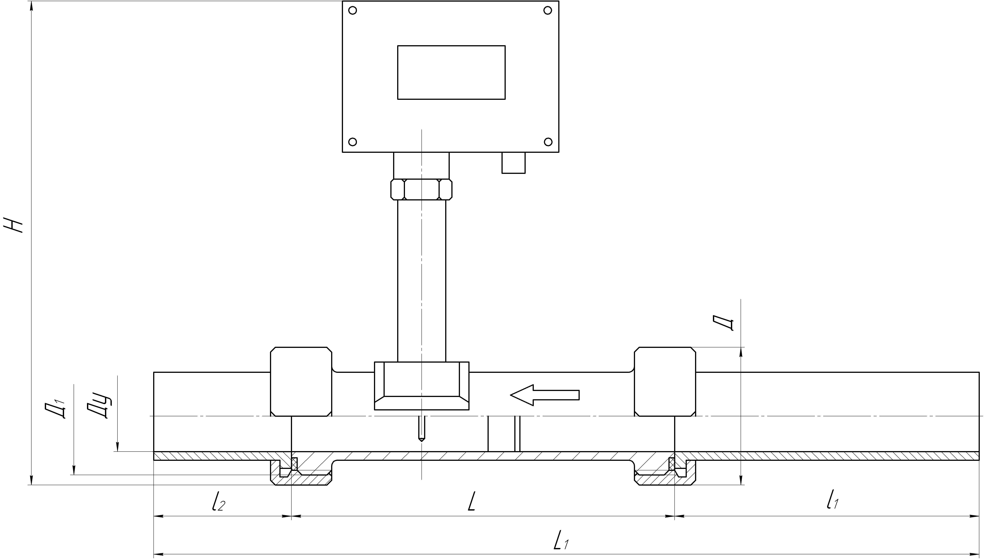
Рисунок Г.1 - Габаритные и присоединительные размеры ВЭПС с Ду от 20 до 40 мм.
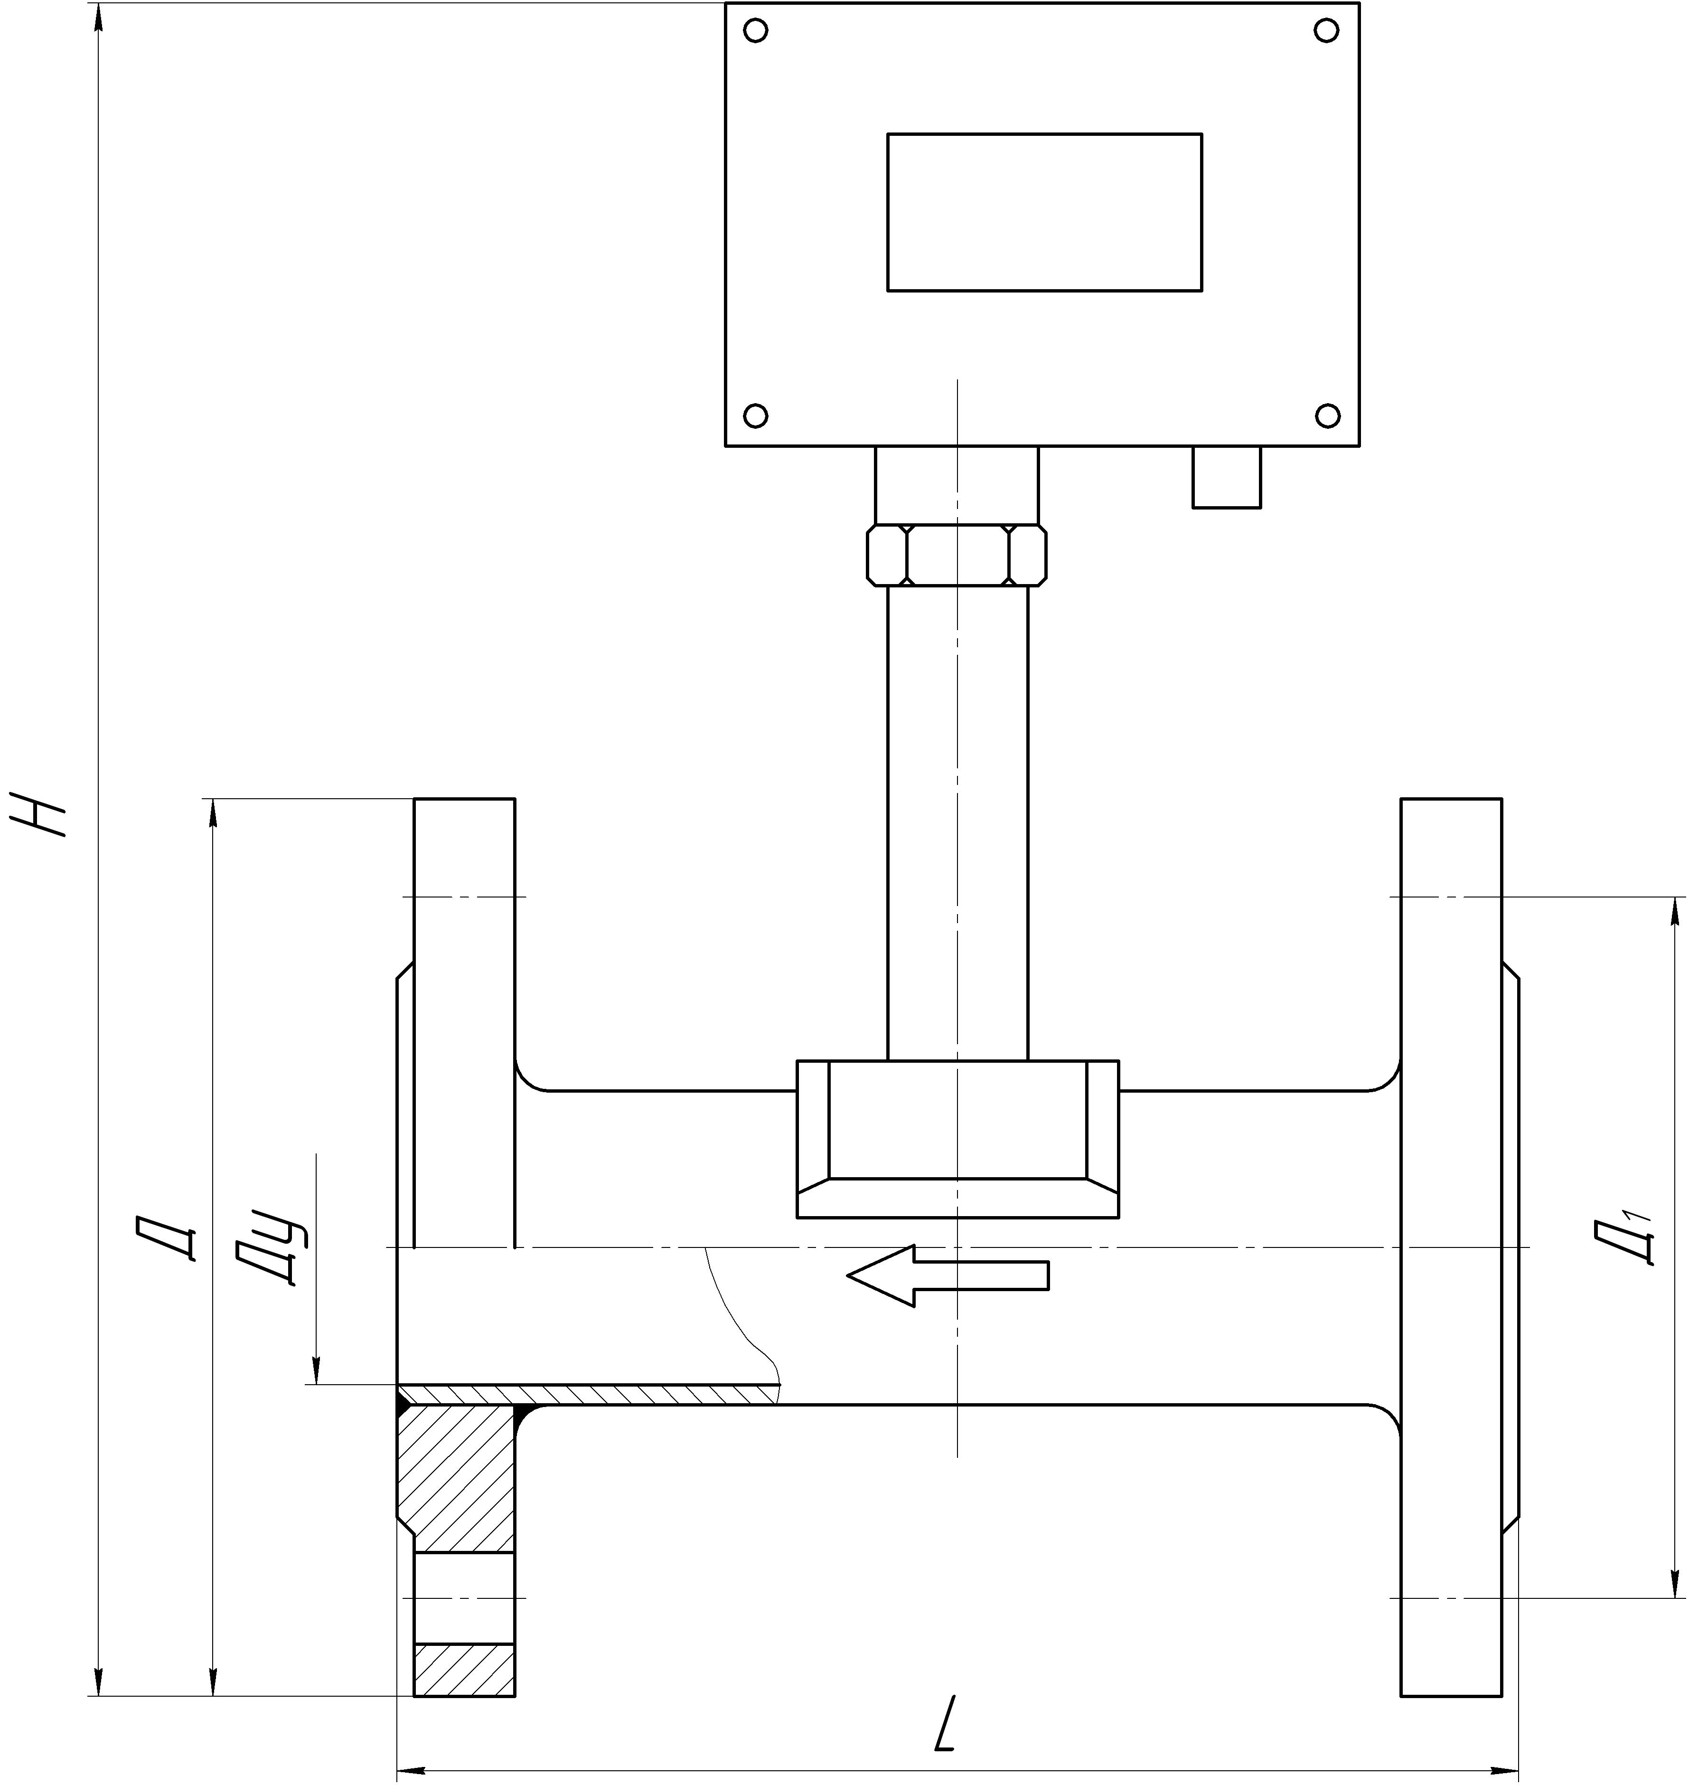
Рисунок Г.2 - Габаритные и присоединительные размеры ВЭПС с Ду от 50 до 300 мм.
Таблица Г.1 – Значения габаритных и присоединительных размеров,
массы ВЭПС
Ду, мм | L, мм | Н, мм | Д, мм | Д1 | L₁, мм | l₁, мм | l₂, мм | Масса, кг
20 | 128 | 253 | 38* | 1 G | 282 | 107 | 47 | 1,3
25 | 132 | 259 | 50∗ | 1¼ G | 321 | 132 | 57 | 1,6
32 | 200 | 269 | 60∗ | 1¾ G | 430 | 160 | 70 | 3,1
40 | 200 | 278 | 65∗ | 2 G | 514 | 207 | 107 | 3,4
50 | 200 | 351 | 160 | 125/4∗∗ | - | - | - | 6,8
80 | 300 | 396 | 195 | 160/4∗∗ | - | - | - | 13,3
100 | 300 | 411 | 215 | 180/8∗∗ | - | - | - | 15,3
150 | 300 | 451 | 280 | 240/8∗∗ | - | - | - | 24,5
200 | 300 | 481 | 335 | 295/12∗∗ | - | - | - | 34,5
250 | 300 | 521 | 405 | 355/12∗∗ | - | - | - | 40
300 | 300 | 571 | 460 | 410/12∗∗ | - | - | - | 49
∗ Размер под ключ в мм.
∗∗ Диаметр в мм/количество отверстий во фланце.

Приложение Д
(справочное)

Назначение контактов колодки клеммной для внешних электрических соединений и схемы выходных каскадов в зависимости от модификации ВЭПС

продолжение приложения Д

продолжение приложения Д
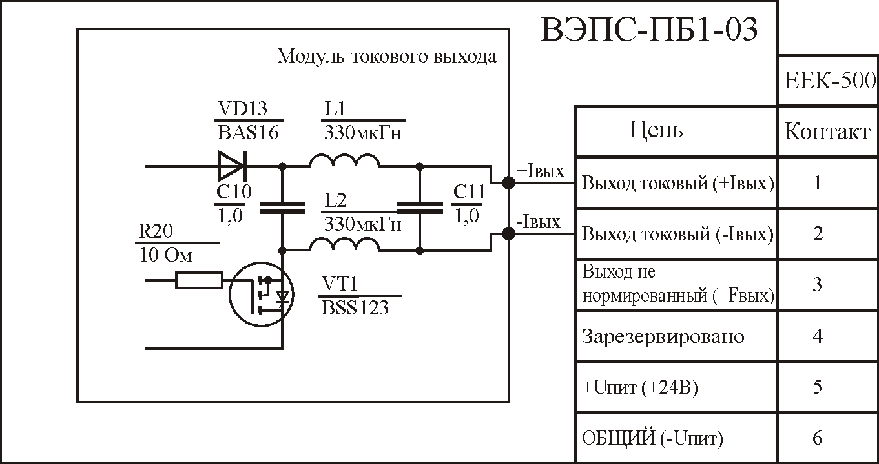
Для исполнения с кабельным вводом

продолжение приложения Д

Примечание – Не нормированный выход используется для градуировки, и может использоваться при поверке преобразователя.

Приложение Ж
(обязательное)

Указания по защите от влияния электрических токов, протекающих по трубопроводу, на работу преобразователя
Наличие в трубопроводе электрических токов может быть вызвано различными причинами, основной из которых являются утечки тока в установленном электрооборудовании, использование трубопровода в качестве электрического заземления электрооборудования, проведение на участке трубопровода электросварочных работ и т. д. Если в трубопроводе появляется участок с преобразователем, фильтром, трубопроводной арматурой, установленными через паронитовые или резиновые прокладки, то электрический ток может протекать по воде, так как она, являясь проводником, может обладать в данном случае меньшим сопротивлением, чем сопротивление данного участка трубопровода.
Основой электрического тока, который может протекать по трубопроводу, является переменный ток частотой 50 Гц. Протекая в воде в области сигнального электрода ВЭПС, он формирует паразитный сигнал переменной ЭДС с частотой 50 Гц, который находится в полосе частот полезного сигнала преобразователя. Несмотря на то, что амплитудно-частотная характеристика УФС имеет спад на частоте 50 Гц, при уровне паразитного сигнала, превышающем определенный порог, возможно появление ложного выходного сигнала на выходе УФС при отсутствии расхода через проточную часть преобразователя или при наличии расхода выходной сигнал неустойчивый, с большим разбросом.
Определение наличия тока на объекте можно произвести с помощью цифрового мультиметра, измеряющего переменный ток в диапазоне µА, например: APPA-109, UNI-T и т. п.
Мультиметр подключить к зачищенным до чистого металла участкам трубопровода так, как показано на рисунке Ж.1, и выполняют измерение тока.
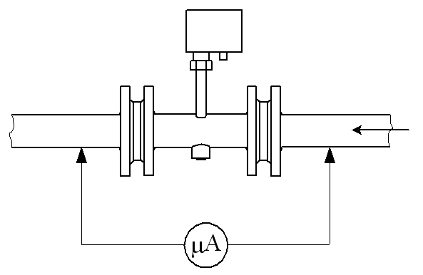
Рисунок Ж.1 – Схема для определения наличия электрический тока в трубопроводе
Если измеренный ток превышает 20µА, то следует выполнить шунтирование преобразователя (рисунок Ж.2).
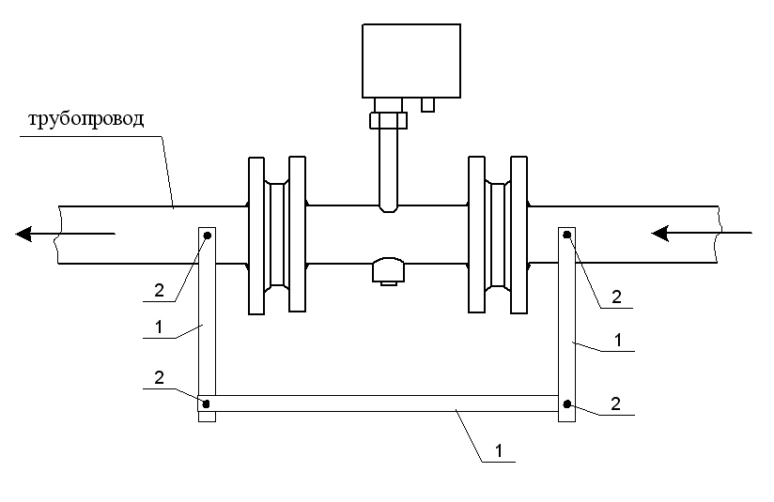
1 - стальная полоса; 2 –сварка
Рисунок Ж.2 – Схема шунтирования преобразователя.
Не допускается замыкания части трубопровода, находящегося между точками шунтирования, на другие электропроводящие объекты.
Если после шунтирования на ненормированном выходе УФС имеется ложный выходной сигнал при отсутствии расхода через проточную часть ВЭПС, то следует заземлить преобразователь (рисунок Ж.3).
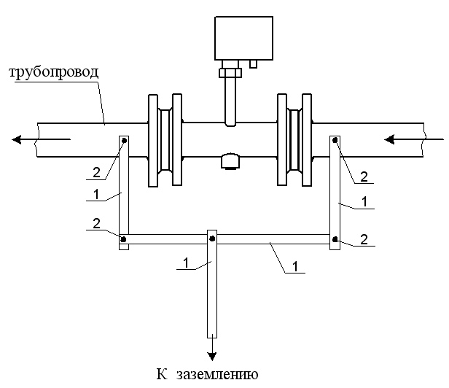
1 - стальная полоса; 2 –сварка
Рисунок Ж.3 – Схема заземления преобразователя.
Шунтирование, заземление рекомендуется производить при помощи стальной полосы толщиной не менее 2 мм и шириной не менее половины Ду ВЭПС.
Не допускается замыкания ВЭПС, части трубопровода, находящегося между точками шунтирования, на другое электрооборудование.
Заземление преобразователя выполнять отдельно от защитного заземления электроустановок.
При выполнении шунтирования или заземления ВЭПС должен быть демонтирован с трубопровода и заменен вставкой-имитатором.
Приложение З
(справочное)
Технический паспорт ТП ER18505H
на литий тионил-хлоридный элемент ЕR18505.

№ РОСС CN.ME83.B02694
________________________________________________________________________________
Основные характеристики

Маркировка элементов
Примечания поставщика

Запрещается!

Заряжать элемент

Замыкать полюсы элемента накоротко.

Нагревать элемент свыше +85С град

Подвергать элемент ударам

Производить пайку непосредственно на контактных площадках элемента
Безопасность
- Материал корпуса – нержавеющая сталь
- Герметизация контактов – металлостекляная.
- Любой тип транспортировки.
- Электролит – невоспламеняемый.
- Соответствие стандарту IEC 86-4.
- Контактные выводы - разъем типа HU-02.
- Длина проводных выводов 80 мм
- Цвет термоусадочной пленки - синий
- Гарантия 1 год с момента поставки. Срок службы не менее 10 лет при соблюдении рекомендаций настоящего паспорта.

ЕR18505H
3.6В 3.8 Ач LiSO2
RECOM JSC
Россия

18,6
50,8

Номинальное напряжение, В |  |  | 3,60
Напряжение без нагрузки, В |  |  | 3,66
Емкость (С) при токе разряда 5 мА, мАч |  | Номинальная | 3 800
 |  | Максимальная | 3 900
Размеры, мм  (Размер D) |  | Диаметр | 18,6 ± 0,2
 |  | Длина | 50,8 ± 0,2
Саморазряд, % в год от С, не более |  |  | 1
Вес, г |  |  | 33,0
Параметры разряда (до 50% от емкости при Т=20С град) | Max продолжительный ток нагрузки, мА |  | 100
Параметры разряда (до 50% от емкости при Т=20С град) | Max пиковый ток нагрузки, мА |  | 200
Температурные  режимы | Разряд, С град |  | –55 до +85
Температурные  режимы | Хранение, С град |  | –55 до +40

Приложение И
(рекомендуемое)

Пример заполнения рекламационного акта
Форма 1 |  |  |  |  | Заказчик: |  |  |  |  |  |  |  |  |  | ООО "Мир"
 |  |  |  |  | Адрес: |  |  |  |  |  |  |  |  |  | 127000, г. Казань,
 |  |  |  |  |  |  |  |  |  |  |  |  |  |  | ул. Фестивальная, д.4
 |  |  |  |  | тел/факс |  |  |  |  |  |  |  |  |  | (8342) 23-45-67
Рекламационный акт
от 21 сентября 2007 г.
1 | Наименование изделия |  |  |  |  |  |  | ВЭПС-32-ПБ1-01
 | Заводской № |  |  |  |  |  |  | 032367
 | Дата изготовления |  |  |  |  |  | 02.06.2007 г. |  |  |  |  |  |  | Дата поверки |  |  | 04.06.2007 г.
2 | Монтаж данного изделия осуществлен |  |  |  |  |  |  |  |  |  |  |  | 10 августа 2007 г.
 |  |  |  |  |  |  |  |  |  |  |  |  | (дата монтажа)
 | организацией |  |  | ООО “Мир” с соблюдением требований к монтажу.
 | Сдан в эксплуатацию Потребителю |  |  |  |  |  |  |  |  |  | 15 августа 2007 г.
 |  |  |  |  |  |  |  |  |  |  | (дата сдачи в эксплуатацию)
3 | Дефект обнаружен |  |  |  |  | 19.09.2007 г. |  |  |  | во время периодического осмотра
 |  |  |  |  |  | (дата)
 | Время наработки |  |  |  |  |  | Один месяц
4 | Основные дефекты, обнаруженные в изделии |  |  |  |  |  |  |  |  |  |  |  |  |  |  | Отсутствует выходной сигнал
5 | Способ устранения силами Заказчика |  |  |  |  |  |  |  |  |  |  | Линия связи проверена,
 | прибор демонтирован, проточная часть чистая, при внешнем
 | осмотре повреждений не обнаружено
6 | Заключение |  | ВЭПС-32-ПБ1-01 зав. № 032367 неисправен
 |  |  | Заказчик
 |  |  | Потребитель
 | Акт получен ЗАО «ПромСервис»

Лист регистрации изменений

Изм. | Номера листов |  |  |  | Всего листов (страниц) в документе | № ИИ | Подпись | Дата
Изм. | измененных | замененных | новых | аннулированных
1 |  | 4,6,11, 20,41  48 |  |  | 48 | 17-09/11 |  | 21.10.11

